Муниципальное бюджетное дошкольное образовательное учреждение «Верхнеуслонский детский сад «Радуга»

Казанский кот

Организованная образовательная деятельность в подготовительной группе

Подготовила и провела Саттарова Г.Ш

Тема. Казанский кот
Цель. Развитие творческих способностей детей
Задачи.
Развивающая: Развивать любознательность, интерес к познанию истории. Развивать творческие способности. Формировать навык слушания.
Образовательная. Учить рисовать образ казанского мифического кота, стараясь передать особенности внешнего вида, характер и настроение. Вызвать интерес к поиску изобразительно-выразительных средств, позволяющих раскрыть образ более точно и полно, индивидуально. Показать в последовательности несколько способов изображения образа кота. Познакомить с легендой о казанском коте.
Воспитательная. Воспитывать эстетический вкус, интерес к изобразительному искусству.
Тип занятия. Интегрированное.
Образовательные области:
Познавательное развитие: Знакомство с легендой о казанском коте
Художественно-эстетическое развитие: Рисование кота
Речевое развитие: отгадывание свойств спрятанной игрушки ( в словесной игре «Да или нет»).
Методы и приемы.
Словесный: словесная игра с целью активизации словарного запаса детей , по признакам и качествам предметов. Словесное объяснение при показе способов рисования кота
Наглядный: Демонстрация слайдов при рассказывании легенды с целью наглядного сопровождения рассказа. Демонстрация показа способов рисования котов в разном настроении с целью объяснения последовательности рисования.
Игровой. Словесная игра «Да или нет» с целью заинтересовать и заинтриговать детей.
Практический: Практическое рисование кота с целью развития художественно-творческих способностей детей.
Материалы и оборудование.
Оборудование для воспитателя. Проектор, экран, презентация по теме занятия, подготовленные заранее схемы последовательности рисования кота, краски, маркеры, бумага, кисти, влажные и обычные салфетки, сувенирный казанский кот, волшебная шкатулка.
Материалы для детей. Бумага, влажные и бумажные салфетки, кисти разных номеров, краски.
Предварительная работа: Чтение рассказов для детей о Екатерине второй. («Прививка», «Потемкин»). Словесная игра «Да или нет». Рассматривание кота игрушки.

Ход образовательной деятельности.
В. (садится вместе с детьми на ковер в кружочек.) Ребятки, посмотрите у меня в руках волшебная шкатулка, вам не хочется узнать , что в ней? Давайте поиграем в игру «Да или нет». ( дети задают вопросы воспитателю, а она отвечает «да» или «нет»)
-это стеклянное?
-это деревянное?
-это керамическое?
Да
-это игрушка?
-не совсем, ею нельзя играть
-это сувенир?
-Да , правильно это сувенир, посмотрите, кто это? Правильно кот. А что у него на жилетке написано? (Татарстан)
Хотите узнать, почему этот кот в тюбетейке и в татарской жилетке?
Этот кот не простой. Этот кот из легенды. А что такое легенда? ( это история которая возможно была на самом деле, но уже немного с добавлениями и немного похожа на сказку)
Когда-то давным –давно, 261 год назад, в наш любимый город Казань приехала императрица, царица всея Руси Екатерина II. (слайд). Посмотрите вот эта картина называется «Приезд Екатерины в Казань» , Когда мы с вами поедем в музей в Казань, мы обязательно рассмотрим ее. Она очень большая во всю стену. Но сегодня у нас с вами другая история. Вот приехала царица в Казань и подметила, что в Казани совсем нет мышей. А в Зимнем дворце, тогда еще недостроенном, было очень много мышей. А в ту пору в Казани существовала бойцовская порода котов – крысоловов. Посмотрела на все это Царица и издала указ:
Сыскав в Казани здешних породкладеных самых лучших и больших тридцать котов, удобных к ловлению мышей, прислать в С.-Петербург ко двору её императорского величества с таким человеком, который бы мог за ними ходить и кормить, и отправить их, дав под них подводы и на них прогоны и на корм сколько надлежит немедленно. Того ради, по указу ея императорскаго величества и по определению генерала-лейтенанта кавалера и Казанской губернии губернатора Артемья Григорьевича Загряжскаго с товарищем, велено об оном в Казани в народе публиковать, и публиковано, и выставлены листы. И ежели, кто имеет у себя таковых кладеных котов, оных бы для скорейшаго отправления, объявили в губернскую канцелярию конечно от публикования в три дни, опасаясь за необъявление, кто оных имеет, а не объявит, штрафа по указам…

Вот собрали в Казани 30 котов и отправили их во дворец в Петербург. Коты оказались молодцы, очистили дворец от мышей. Они не просто служили, а были зачислены в гвардию, их кормили только рябчиками и тетеревами. А всего во дворце в гвардии кошачьих числилось 300 кошек и котов. Теперь в этом дворце находится музей и называется он Эрмитаж. И до сих пор в этом дворце живут потомки тех котов, и охраняют дворец – музей от мышей. Вот посмотрите, на слайдах видно как коты разгуливают по дворцу, у них в подвале есть даже специальные лежаки для сна, а возле здания стоит знак «Осторожно кошки». И каждый год 1 апреля для них устраивается праздник «День мартовского или казанского кота. Этот день отмечается только там и больше нигде. А в Казани в честь знаменитых котов, казанскому коту Алабрысу установили памятник. На улице Баумана стоит беседка, в которой развалился сытый довольный кот. А на крыше беседки сидит на стороже мышка, а на коврике что лежит на полу написано: «Кот казанский, ум астраханский, разум сибирский, славно жил, сытно ел, сладко спал»
И вот я вам предлагаю сегодня нарисовать легендарного кота Алабрыса.
Давайте пройдем за столы, но не просто пойдем, а будем изображать кота.
( под музыку) – кот крадется, кот сердится, кот наелся, и т.д.
Давайте сначала подумаем, каким цветом вы хотели бы нарисовать кота, и в зависимости от этого подобрать контрастный цвет фона, в любом случае фон должен быть бледным.
1) Готовим фон для рисования. Все дети знают способ рисования фона. Воспитатель предлагает детям самим объяснить способ рисования фона.
Дети. Сначала надо нанести большой кисточкой на бумагу немного чистой воды, затем мазками краску, какого хотим цвета, а затем все это размазать влажной салфеткой, по направлению от центра листа к краям. Салфеточку надо держать пучочком щепоточкой пальцев.
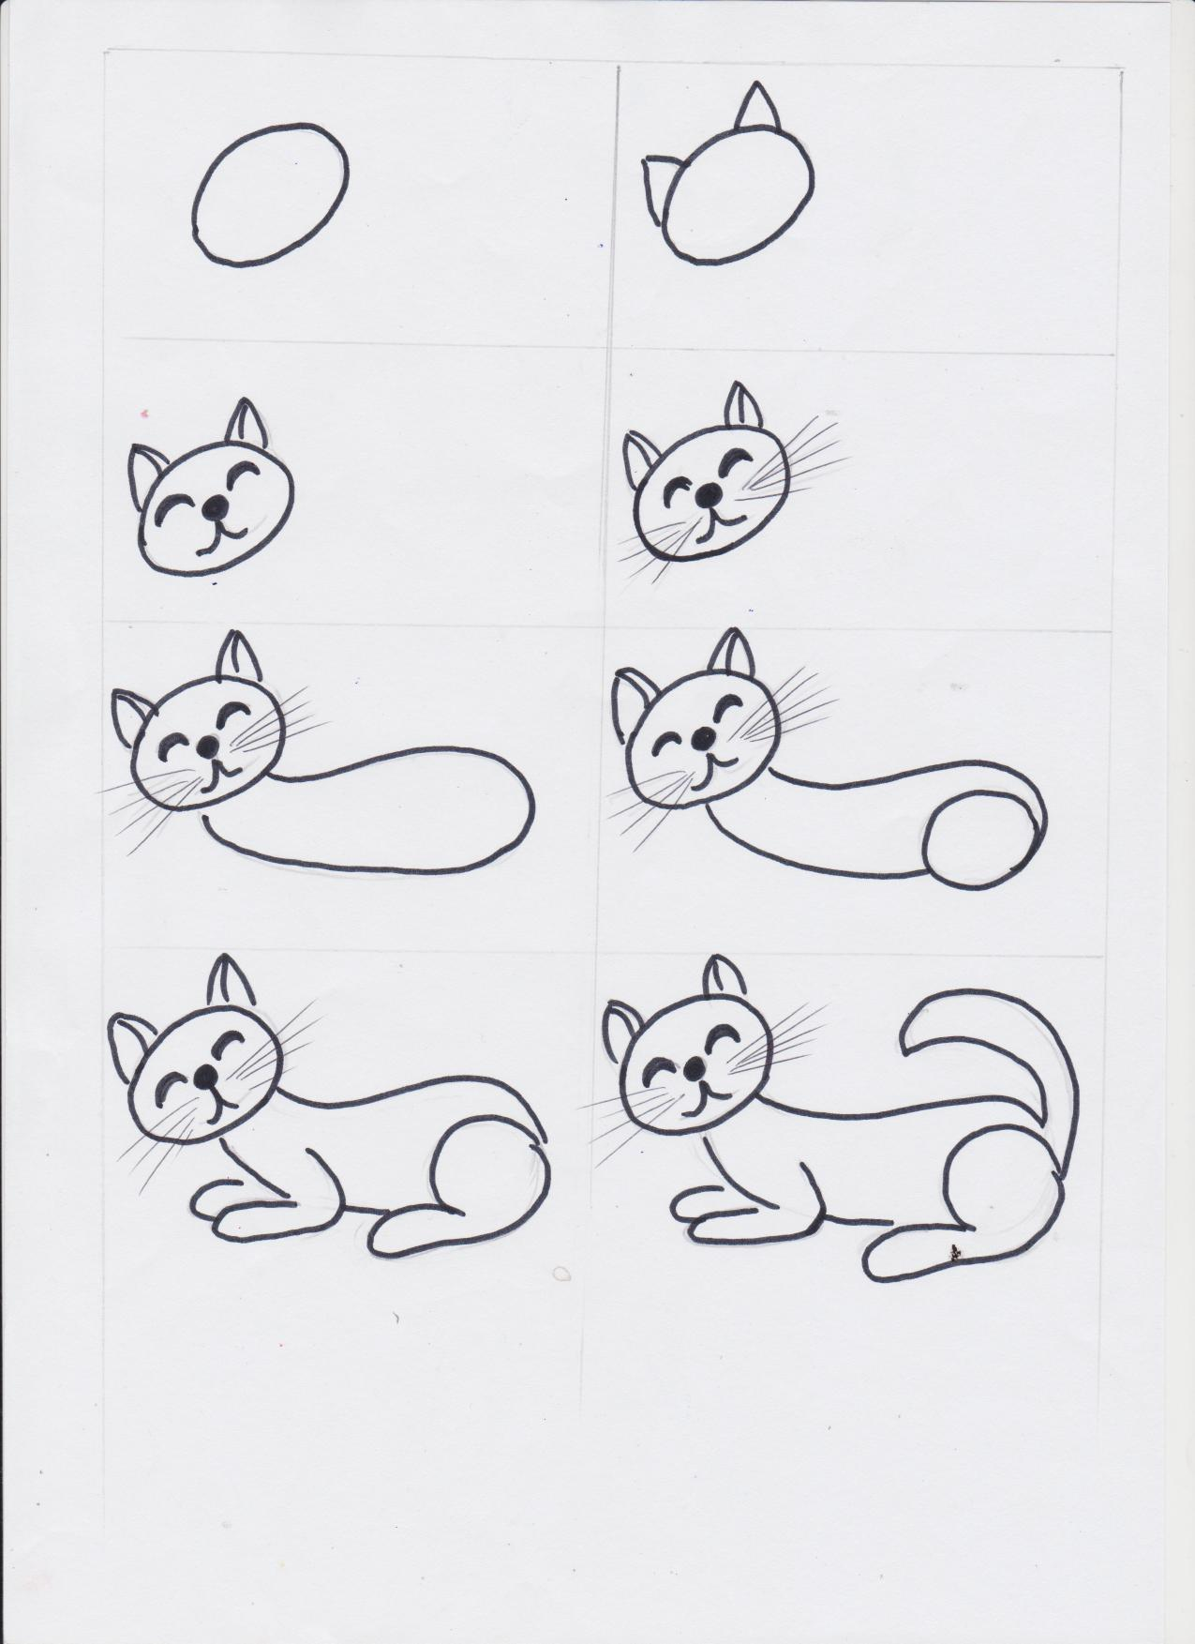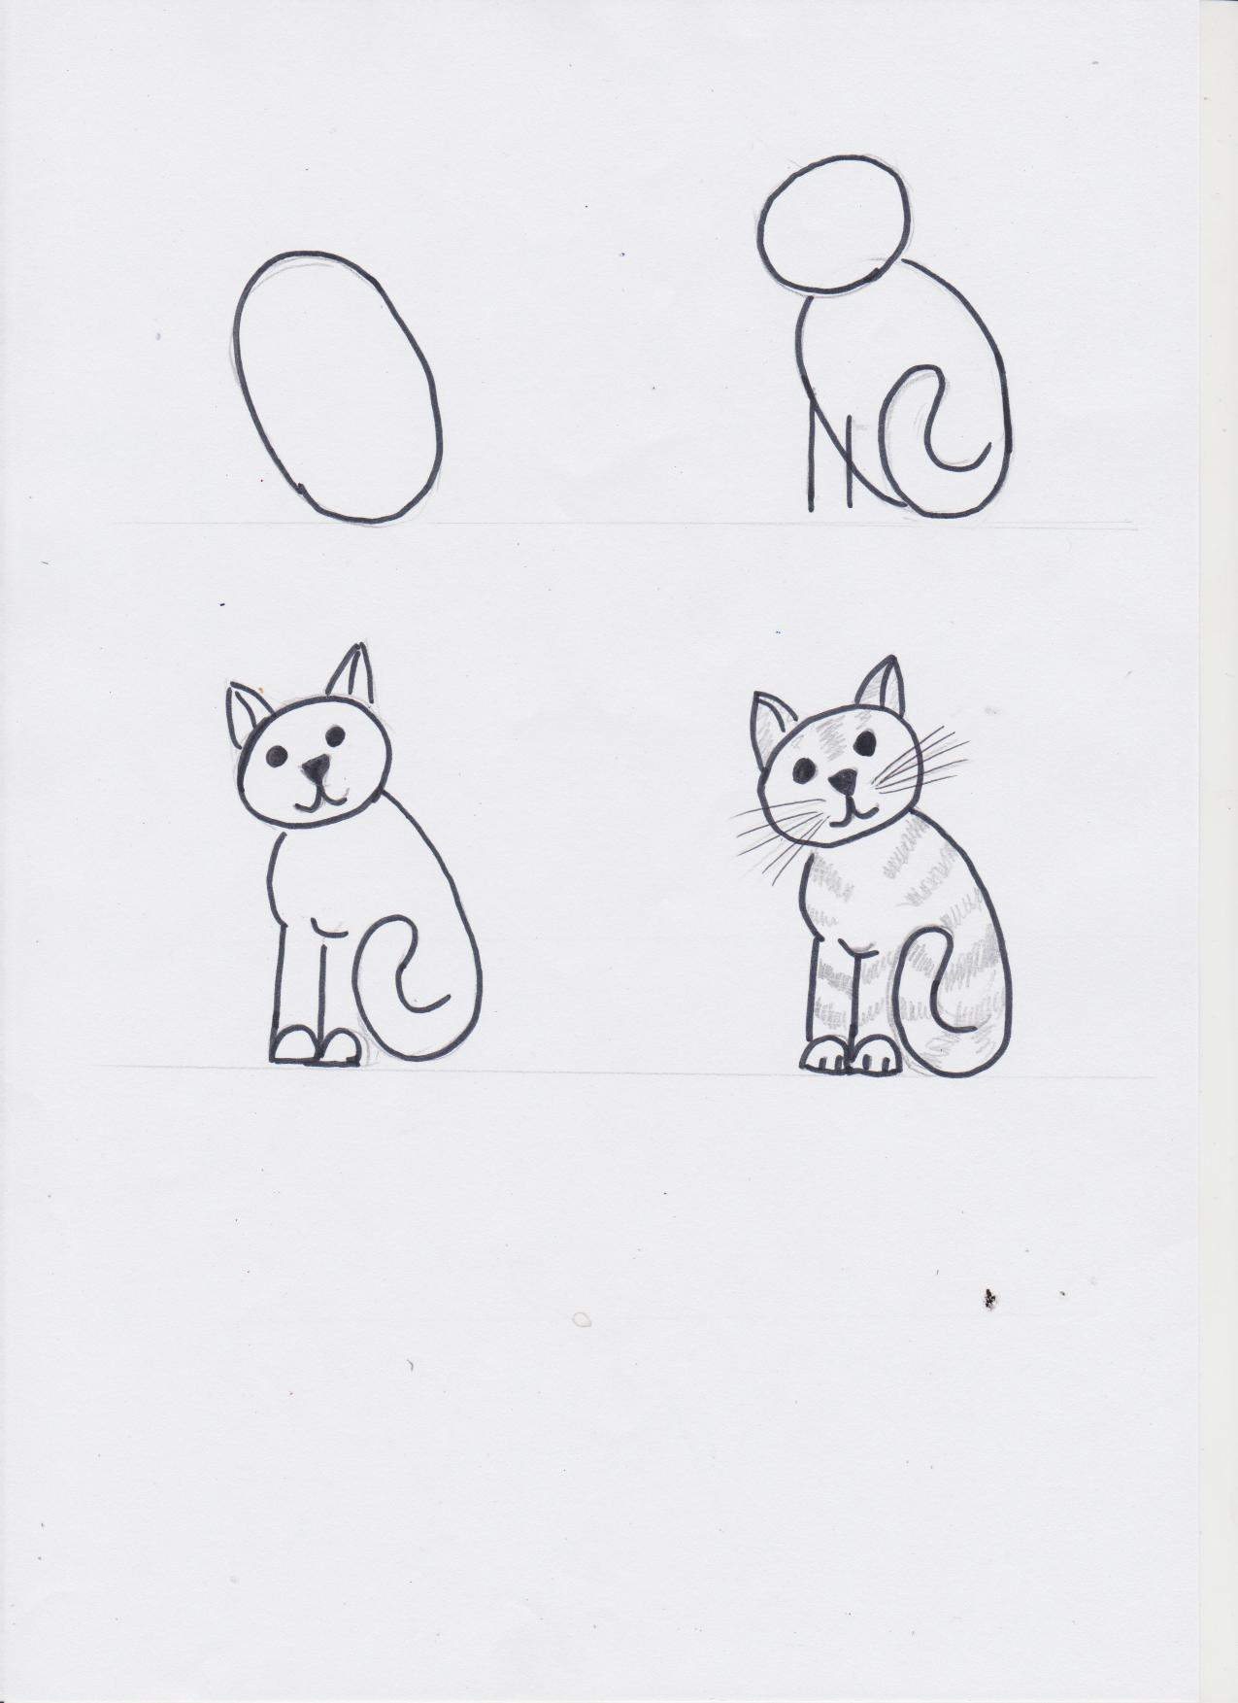2) –Пока подсыхает фон, я вам хочу показать несколько способов рисования котов. Все зависит от того какого настроения кота вы хотите нарисовать.

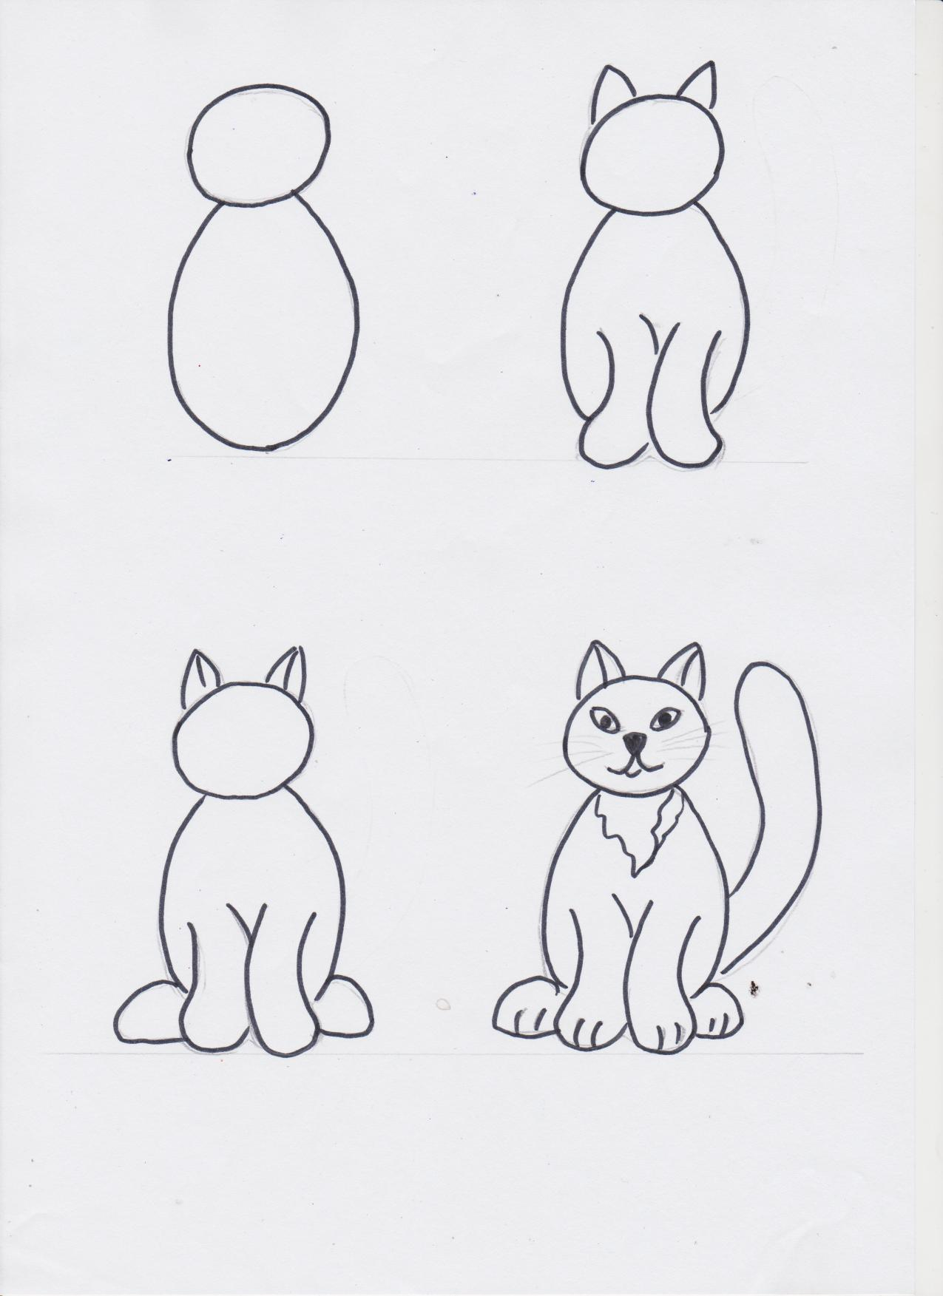
3) Если кот сытый, наелся ,
выспался, и ждет, чтобы его погладили,
то он может быть вот таким
( показывает способ рисования):

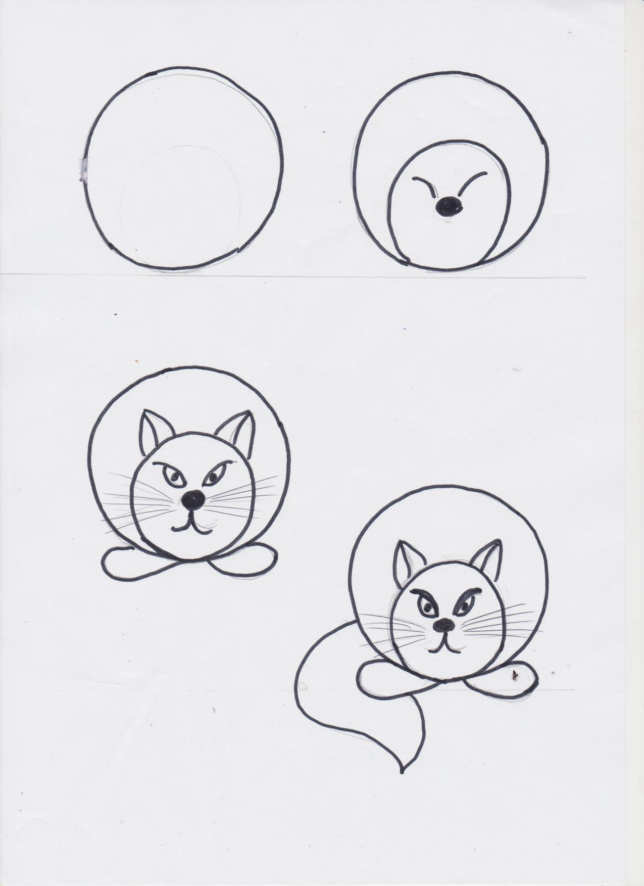4)Если кот затаился и вот-вот
прыгнет, чтобы схватить мышку,
то он может быть вот таким ( показ):

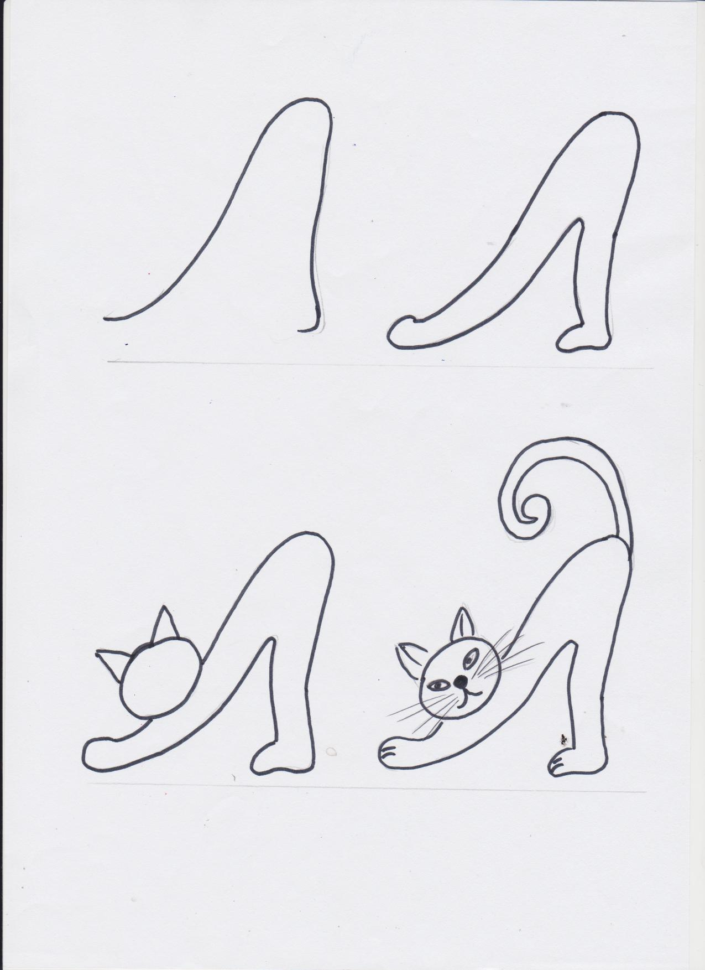
- Ну а если он рассердился,
разозлился, выгнул спинку,
то он может быть и вот
таким ( показ):

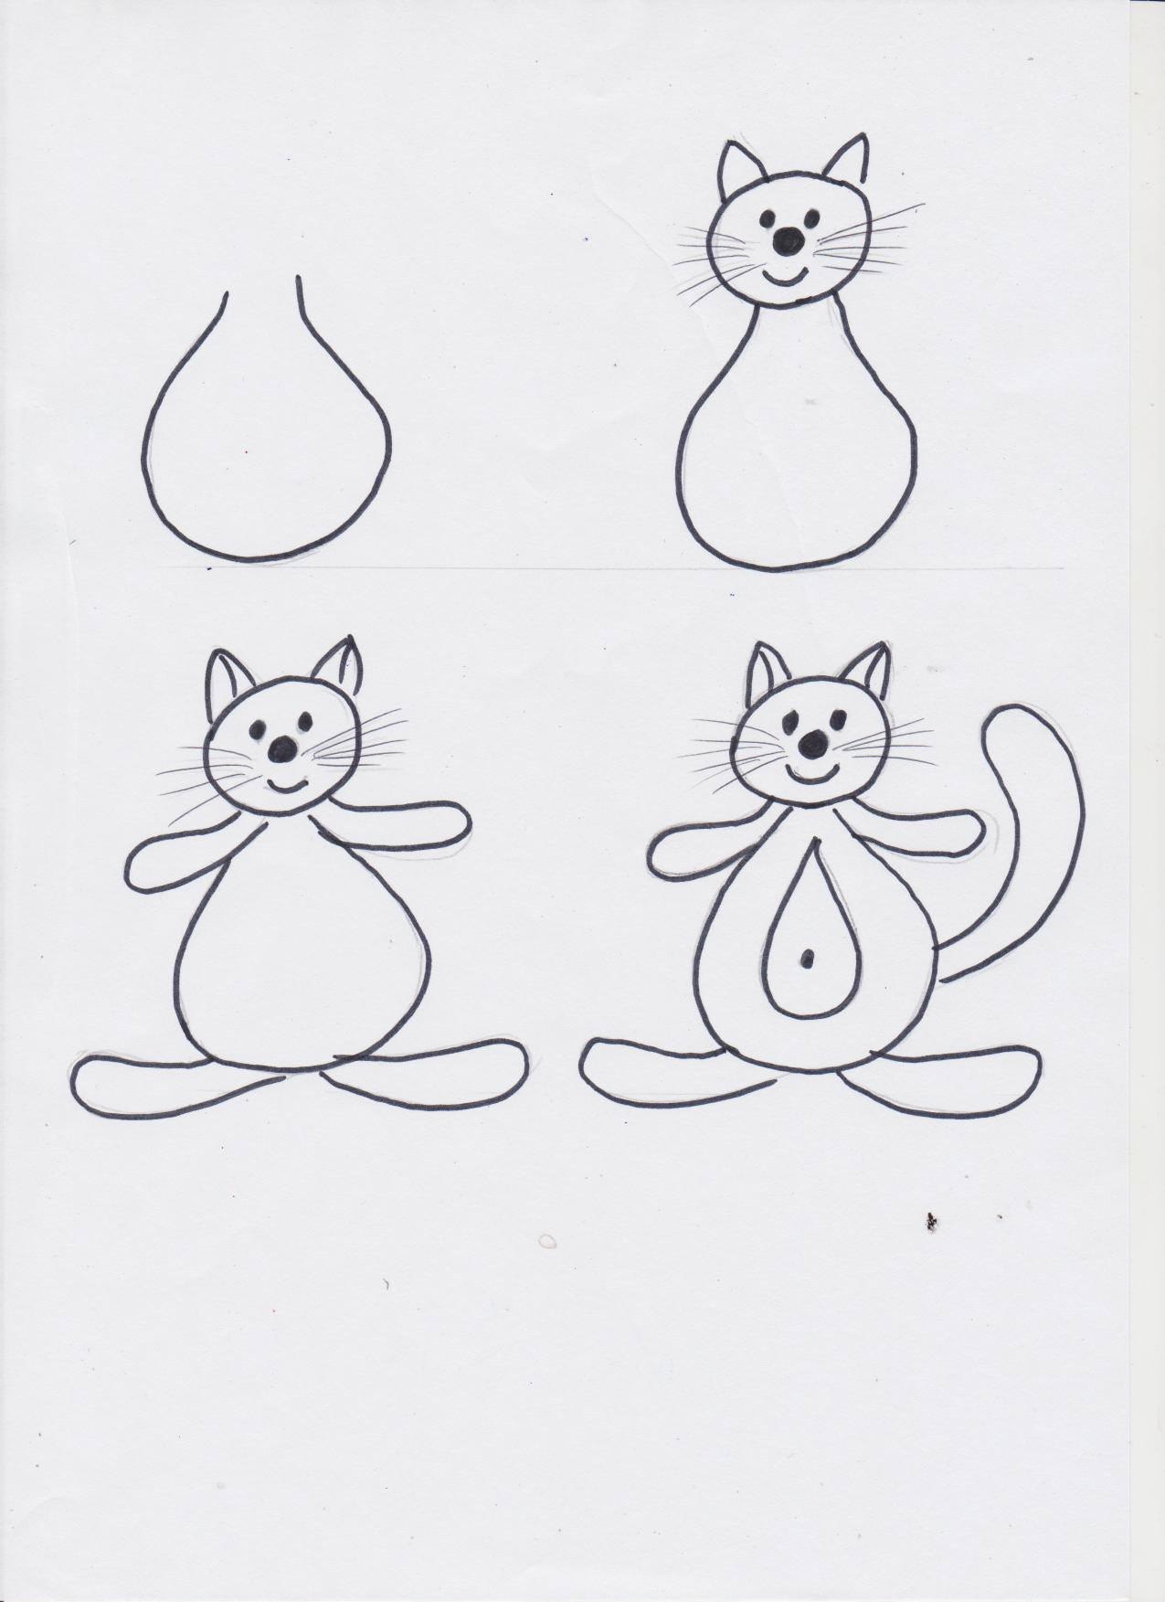
- Еще один способ, который вы уже знаете.
Рисование на основе капли.
Это получится такой сытый,
довольный, почти что
мифический кот. (показ):

Чтобы придать коту более достоверную живость мы можем немного оживить его шерстку вот таким способом: кусочком жатой бумаги оттенком другой краски добавить ему мягкость и объемность.
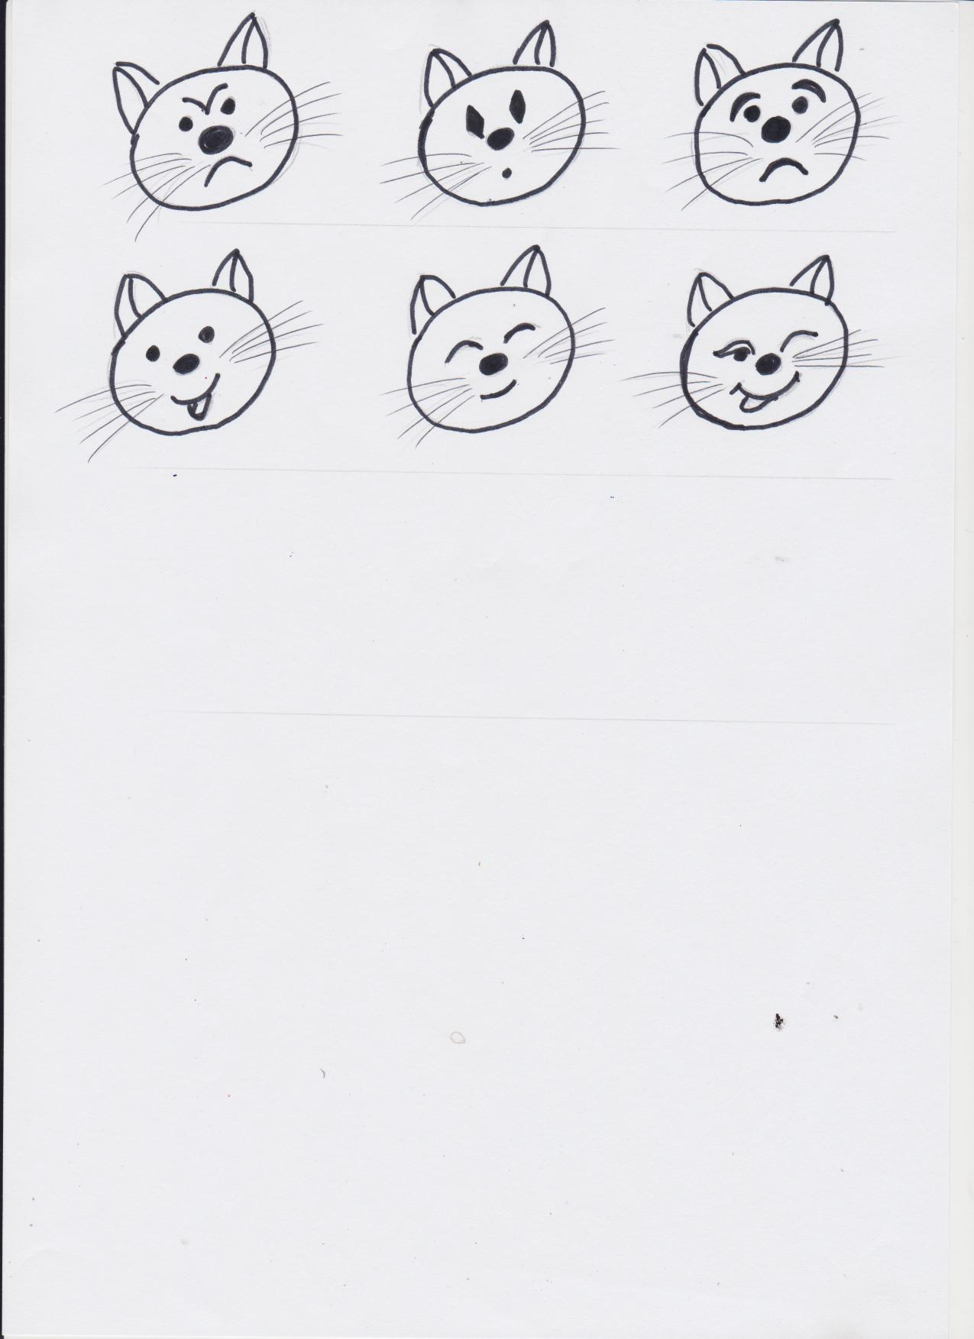Ну и не забываем о выражении мордочки кота. В зависимости от его настроения брови у кота могут быть приподняты, глаза сужены, уголки рта опущены или приподняты.

Воспитатель вывешивает на доске схематическую последовательность рисования всех котов
-А теперь приступаем к рисованию.
Дети рисуют. В процессе рисования воспитатель подходит, помогает детям советами, спрашивает какое настроение у кота, какого он будет цвета, какой по характеру.
Итог. Ребята, кого мы с вами сегодня рисовали?
Какого кота? Как его звали? Почему мы именно сегодня его рисуем? Потому что завтра 1 апреля, и в Эрмитаже – Зимнем дворце будут праздновать день казанского кота. Вот видите, какая богатая история у нашего народа, нашлось место там даже и для кота. Что вы расскажете сегодня дома, родителям? Вам занятие понравилось? А что вам понравилось больше всего? Посмотрите, какие интересные коты у вас получились, все разные, симпатичные. Молодцы. ( Воспитатель вместе с детьми организует выставку рисунков.)

